- Описание операций
  - Вход в систему
Для входа в систему необходимо:
- открыть веб-браузер;
- ввести в адресной строке браузера адрес заглавной страницы приложения -https://roszdravnadzor.gov.ru;
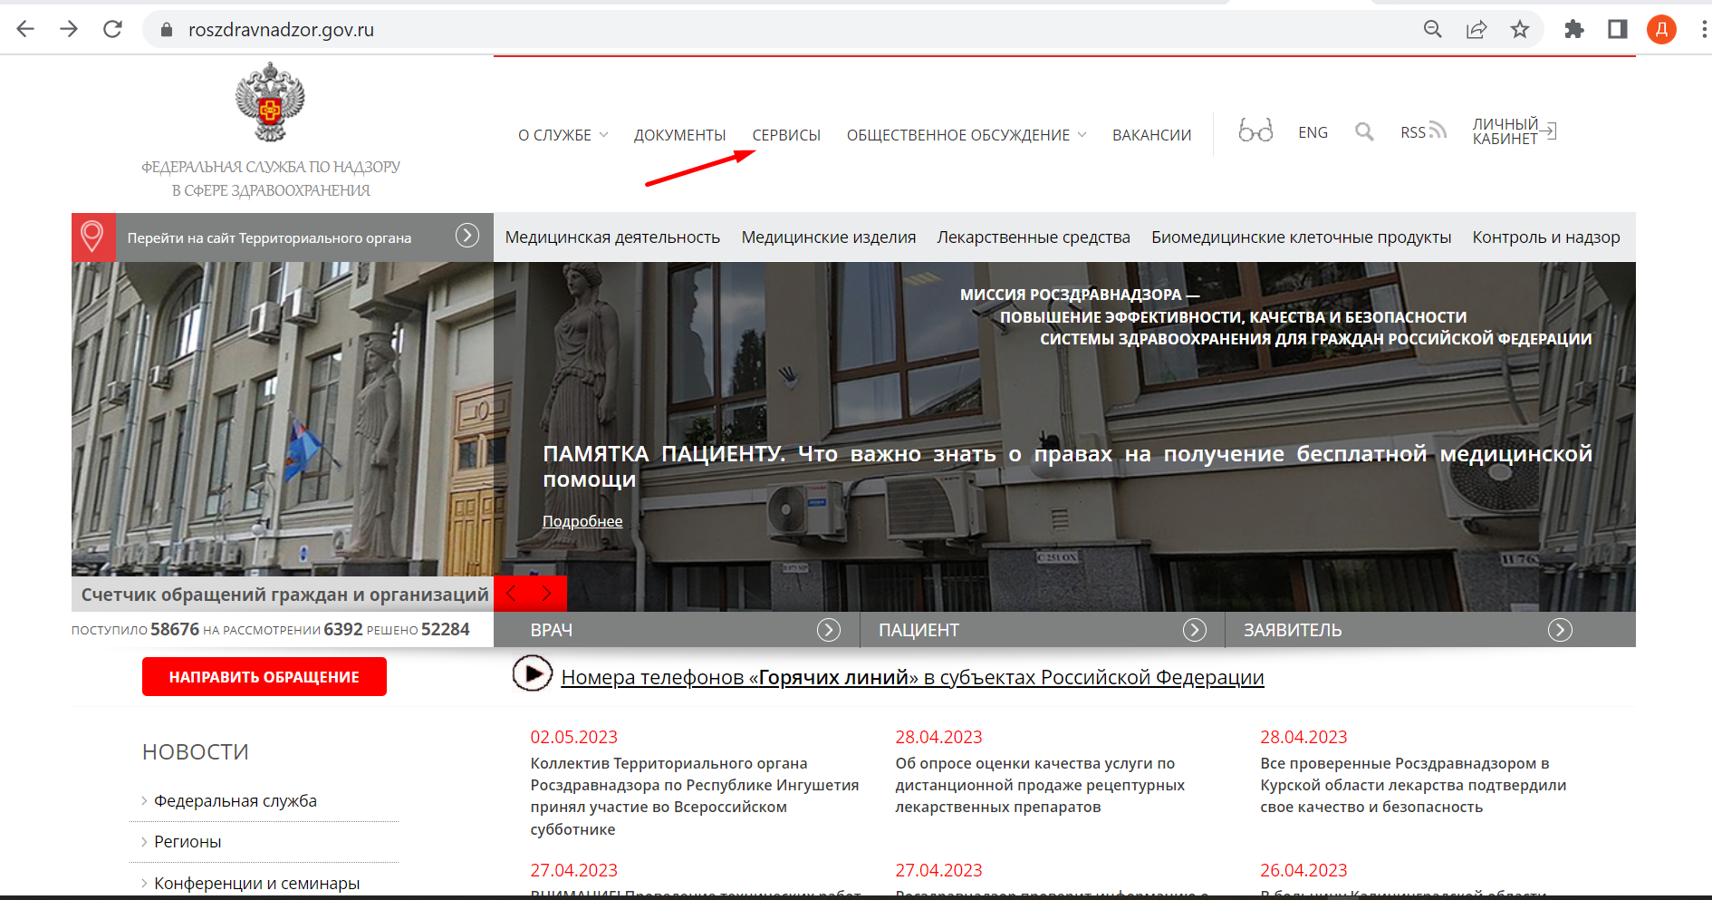
Рисунок 1 Главная страница портала Росздравнадзора
- Перейти в раздел «Сервисы» (Рисунок 1);
- Установить галку напротив типа сервиса «Госуслуги» и нажать кнопку «Искать» (Рисунок 2);
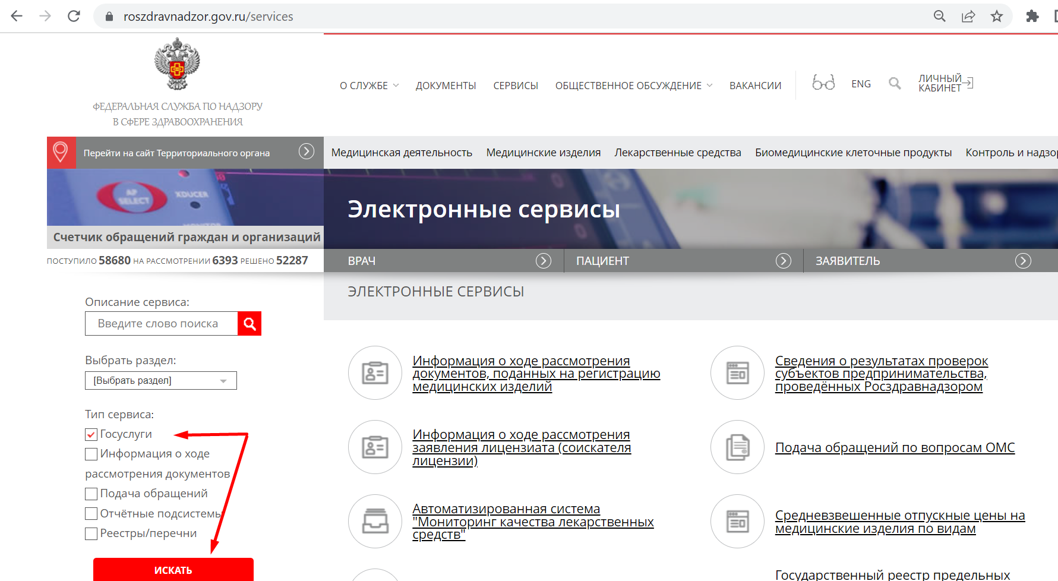
Рисунок 2 Переход к сервису «Госуслуги»
- В верхней части экрана нажать «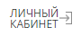»;
- авторизоваться в Единой системе идентификации и аутентификации (ЕСИА) (Рисунок 3).
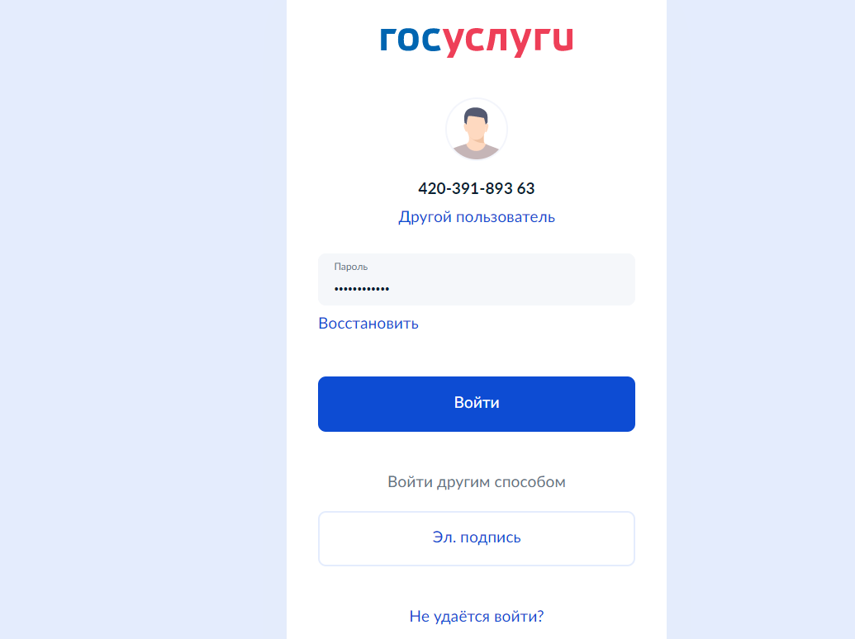
Рисунок 3 Страница авторизации ЕСИА
После авторизации на экране отобразится список государственных услуг, доступных пользователю, в зависимости от типа учётной записи, под которой он авторизован (юридическое лицо - ЮЛ, индивидуальный предприниматель - ИП или физическое лицо - ФЛ).
    - Подача заявления на государственную услугу Росздравнадзора
Для подачи заявления по услуге Росздравнадзора необходимо:
- выбрать требуемую услугу в разделе «Госуслуги» Портала Росздравнадзора (Рисунок 4). Для поиска услуги можно воспользоваться функционалом прокрутки (скроллинга) списка услуг.
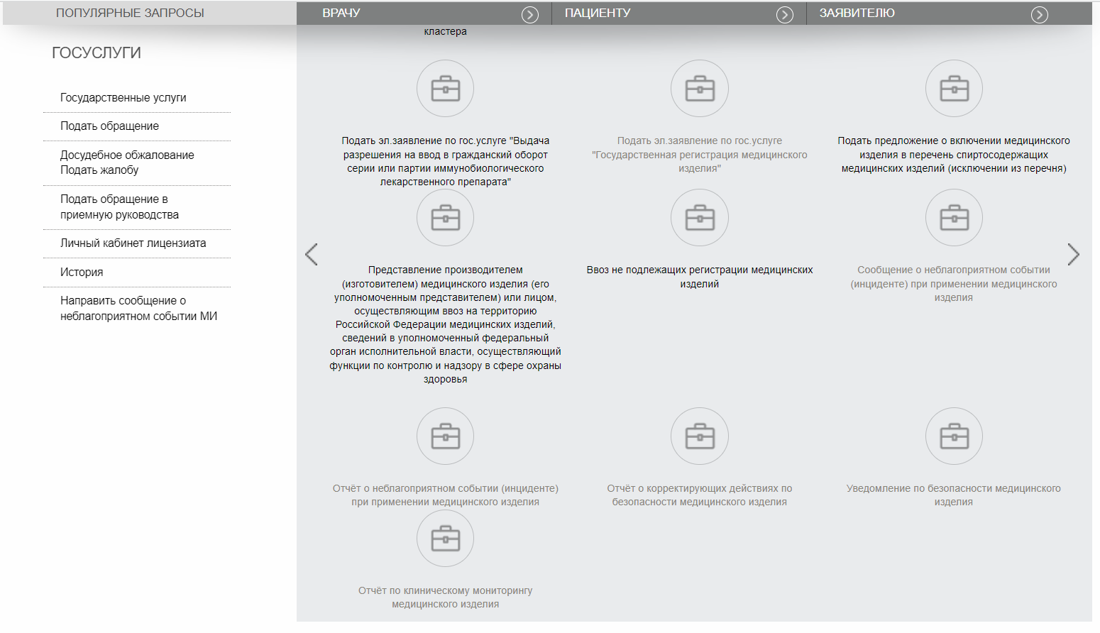
Рисунок 4 Выбор услуги
- заполнить поля на интерактивных формах подачи заявления. Поля со значком «*» являются обязательными для заполнения. При переходе на последующие шаги формы система выполняет проверку заполнения обязательных полей. Если проверка не пройдена, отображается системное сообщение о необходимости заполнить обязательные поля.
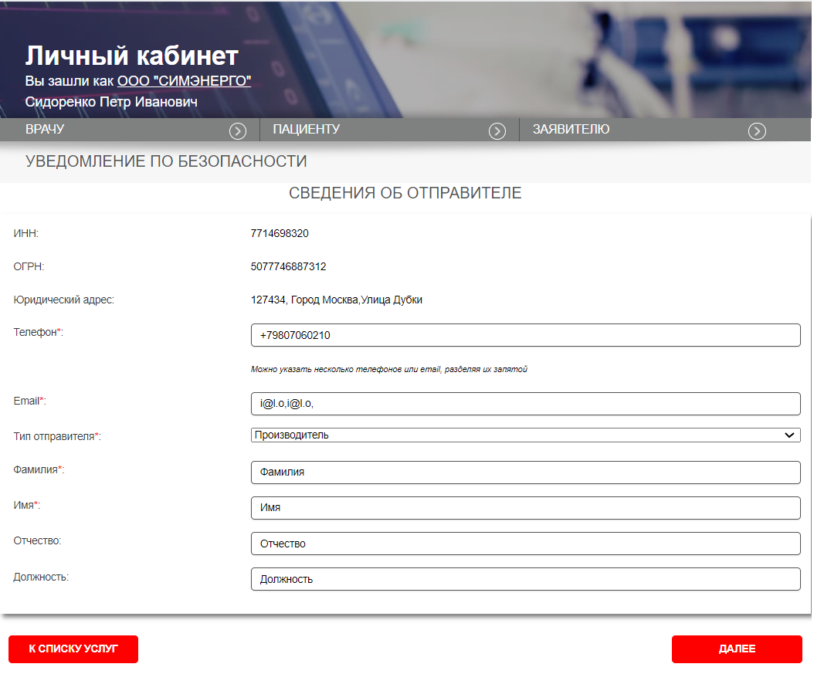
Рисунок 5 Заполнение интерактивной формы
Для перехода между шагами необходимо воспользоваться кнопками:
-  - переход к предыдущему шагу;
- - переход к последующему шагу.
Если государственная услуга требует заполнения нескольких форм, то после заполнения всех шагов отобразится сводная форма заявления. В этой форме необходимо нажать кнопку «». Если же услуга состоит из одного заявления, то кнопка подачи будет находиться на самой форме.

Ниже более подробно описан процесс подачи заявления для электронной формы «Уведомление по безопасности».
    - Подача заявления по электронной форме «Уведомление по безопасности»
Заполнение интерактивной формы «Уведомление по безопасности» состоит из следующих шагов:
- Информация о заявителе.
- Административная информация.
- Сведения о государственной регистрации МИ.
- Сведения о МИ.
- Сведения о составах МИ.
- Сведения о комплектациях МИ.
- Сведения о принадлежностях МИ.
- Дополнительная информация.
- Предварительный просмотр заполненного заявления

    - Информация о заявителе
Рисунок 6 Информация о заявителе
На вкладку «Сведения о заявителе» подтягивается информация из личного кабинета (далее- ЛК) ЕСИА и часть полей предзаполнены. Для перехода к следующему шагу необходимо заполнить обязательные поля:
- Email (один или несколько, через запятую);
- Тип отправителя (Производитель или Уполномоченный представитель);
- Фамилия (руководителя);
- Имя (руководителя);
- Отчество (руководителя);
- Должность (руководителя)
Затем нажать кнопку «Далее».
    - Административная информация
В зависимости от значения, выбранного заявителем в поле «Основание», набор полей для шага «Административная информация» может отличаться.
В случае выбора значения «Сообщение о НС» (Рисунок 7) в поле «Основание» пользователю необходимо заполнить значения следующих обязательных полей:
- Номер уведомления;
- Дата уведомления;
- Сообщение о НС. Для этого необходимо в поле «Номер» внести значение сообщения о НС. Поиск происходит по полному номеру, если ввести просто НС, ничего не будет найдено. Пример значения в поле «Номер»: НС-1. Затем нажать кнопку «Найти» и выбрать подходящее значение в выпадающем списке.
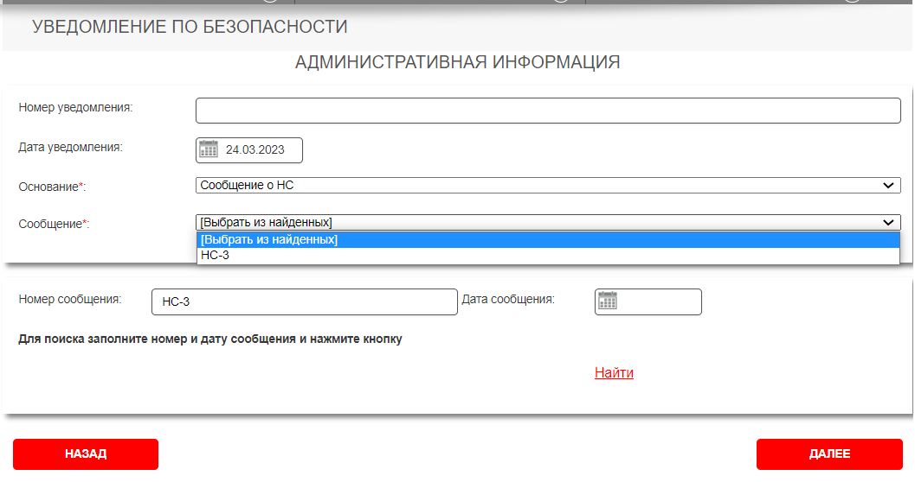
Рисунок 7 Административная информация «Сообщение о НС»
В случае выбора значения «Отчёт о НС» (Рисунок 8) в поле «Основание» пользователю необходимо заполнить значения следующих обязательных полей:
- Номер уведомления;
- Дата уведомления;
- Отчёт. Для этого необходимо в поле «Номер» внести значение отчёта о НС. Поиск происходит по полному номеру, если ввести просто ОНС, ничего не будет найдено. Пример значения в поле «Номер»: ОНС-1. Затем нажать кнопку «Найти» и выбрать подходящее значение в выпадающем списке.
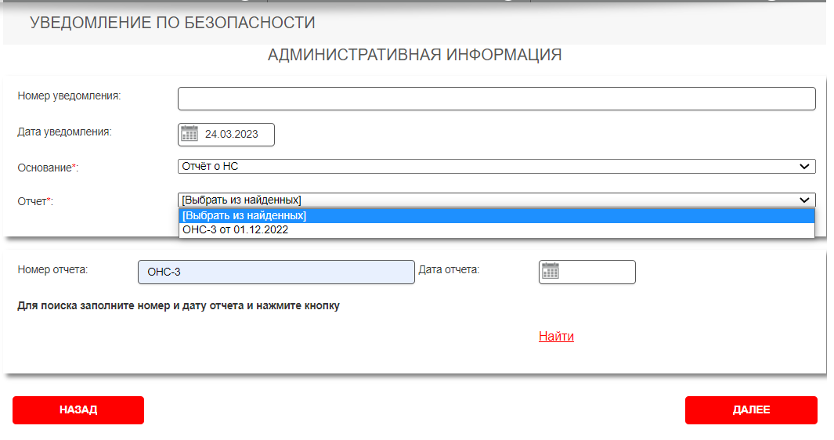
Рисунок 8 Административная информация «Отчёт о НС»
В случае выбора значения «Отчёт о корректирующих мероприятиях» (Рисунок 9) в поле «Основание» пользователю необходимо заполнить значения следующих обязательных полей:
- Номер уведомления;
- Дата уведомления;
- Отчёт. Для этого необходимо в поле «Номер» внести значение отчёта о корректирующих мероприятиях. Поиск происходит по полному номеру, если ввести просто КМ, ничего не будет найдено. Пример значения в поле «Номер»: КМ1. Затем нажать кнопку «Найти» и выбрать подходящее значение в выпадающем списке.
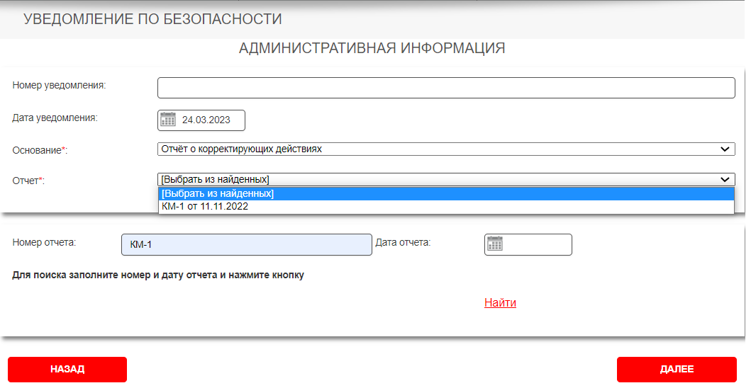
Рисунок 9 Административная информация «Отчёт о корректирующих мероприятиях»
В случае выбора значения «Инициативное уведомление» (Рисунок 10) в поле «Основание» пользователю необходимо заполнить значения следующих обязательных полей:
- Номер уведомления;
- Дата уведомления;
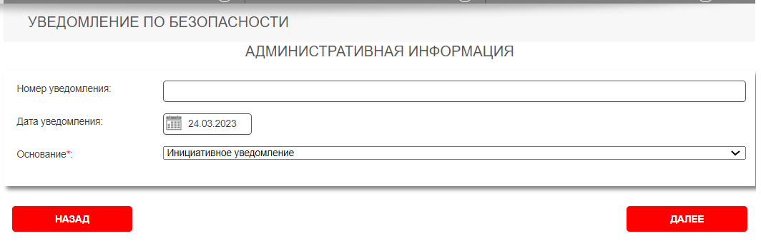
Рисунок 10 Административная информация «Инициативное уведомление»
    - Сведения о государственной регистрации медицинского изделия
Если заявление заполняется впервые, то пользователю нужно указать в поле «Номер РУ» номера регистрационного удостоверения (полный номер или его часть) и нажать кнопку «Найти», после чего выбрать нужное медицинское изделие из выпадающего списка.
После выбора одного из значений выпадающего списка, сведения о выбранном МИ отобразятся на форме. Единственным доступным для изменения полем на этом этапе будет «Адрес места производства». Заявителю необходимо отметить одно или несколько мест производства изделия, с которым произошло неблагоприятное событие.
В случае, если ранее пользователем был создан черновик уведомления по безопасности, значения полей сведений о регистрации МИ будут предзаполнены ранее выбранными сведениями (Рисунок 11).
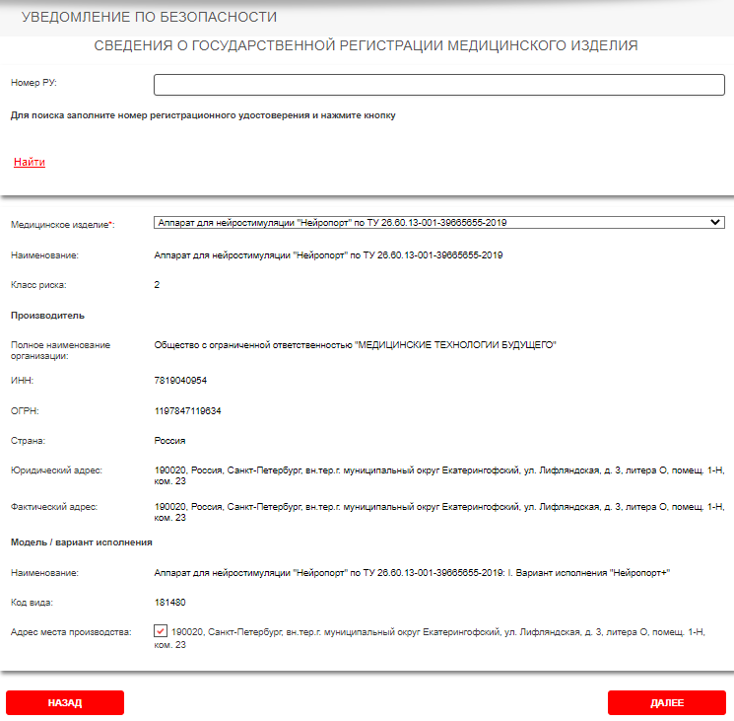
Рисунок 11 Сведения о государственной регистрации МИ
    - Сведения о медицинском изделии

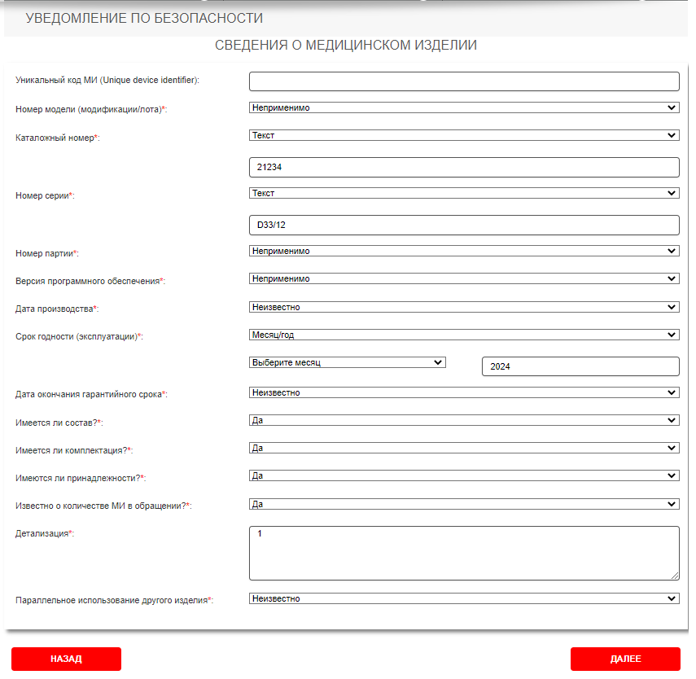
Рисунок 12 Сведения о МИ
Для полей «Номер модели», «Каталожный номер», «Номер серии», «Номер партии», «Версия программного обеспечения» допустимы следующие варианты значений:
- Текст. При выборе этого значения на экране отображается дополнительная строка для ввода текстового значения;
- Неприменимо;
- Неизвестно.
Для поля «Дата производства» доступны следующие варианты ответов:
- Дата (дд.мм.гггг) – выбранное значение не может быть больше текущей даты;
- месяц/год - выбранное значение не может быть больше текущей даты;
- текстовое поле – для ручного ввода значения даты;
- неизвестно;
- неприменимо.
Для поля «Срок годности (эксплуатации)» доступны следующие варианты ответов:
- Дата (дд.мм.гггг) – выбранное значение не может быть меньше текущей даты;
- месяц/год - выбранное значение не может быть меньше текущей даты;
- временной интервал – для указания значения в виде интервала лет/дней/месяцев;
- текстовое поле – для ручного ввода значения даты;
- неизвестно;
- неприменимо;
- неограничен.
Для поля «Дата окончания гарантийного срока» доступны следующие варианты ответов:
- Дата (дд.мм.гггг) – выбранное значение не может быть меньше значения поля «Дата производства»;
- месяц/год - выбранное значение не может быть меньше значения поля «Дата производства»;
- временной интервал – для указания значения в виде интервала лет/дней/месяцев;
- текстовое поле – для ручного ввода значения даты;
- неизвестно;
- неприменимо;
- неограничен.
В случае, если при выборе ответа на вопросы «Имеется ли состав?», «Имеется ли комплектация?», «Имеются ли принадлежности?» пользователь выбирает значение «Да» - происходит переход на формы ввода сведений о составе, моделях, принадлежностях (в зависимости от ответов пользователя).
Для поля «Известно о количестве МИ в обращений?» доступны варианты ответов «Да» или «Нет». При ответе «Да» на экране отображается дополнительное поле «Детализация», для ввода текстового комментария, уточняющего ответ на вопрос о количестве обращений.
Для поля «Параллельное использование другого изделия» доступны варианты ответов «Да» и «Неизвестно». При ответе «Да» (Рисунок 13) на экране отображаются дополнительные поля, обязательные для заполнения:
- «Количество вовлеченных медицинских изделий при НС (инциденте)»;
- «Вовлечённые медицинские изделия при НС (инциденте)».
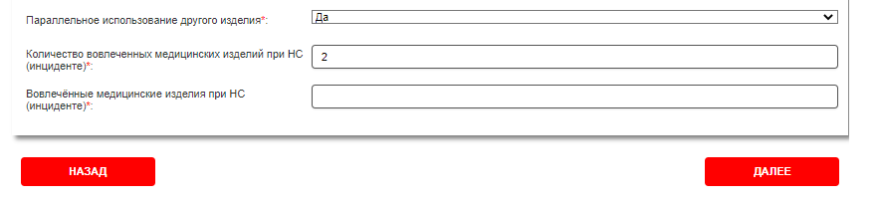
Рисунок 13 Параллельное использование другого изделия (ответ «Да»)
    - Сведения о составе медицинского изделия
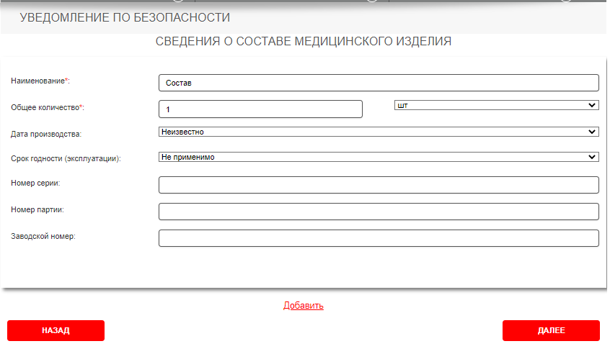
Рисунок 14 Сведения о составе изделия
Для в поля «Дата производства» доступны следующие варианты ответов:
- Дата (дд.мм.гггг) – выбранное значение не может быть больше текущей даты;
- Месяц/год - выбранное значение не может быть больше текущей даты;
- Текстовое поле – для ручного ввода значения даты;
- Неизвестно;
- Неприменимо.
Для поля «Срок годности (эксплуатации)» доступны следующие варианты ответов:
- Дата (дд.мм.гггг) – выбранное значение не может быть меньше текущей даты;
- Месяц/год - выбранное значение не может быть меньше текущей даты;
- Временной интервал – для указания значения в виде интервала лет/дней/месяцев;
- Текстовое поле – для ручного ввода значения даты;
- Неизвестно;
- Неприменимо;
- Не ограничен.
При необходимости ввести сведения о нескольких составах изделия, нужно нажать на кнопку «Добавить», после чего блок полей для ввода сведений о составе изделия продублируется.
В случае, если добавлен лишний блок полей, его можно удалить, нажав для этого одноименную кнопку.
    - Сведения о комплектации медицинского изделия

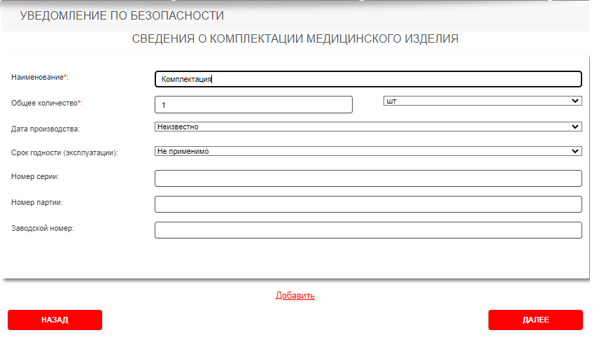
Рисунок 15 Сведения о комплектации медицинского изделия
Для в поля «Дата производства» доступны следующие варианты ответов:
- Дата (дд.мм.гггг) – выбранное значение не может быть больше текущей даты;
- Месяц/год - выбранное значение не может быть больше текущей даты;
- Текстовое поле – для ручного ввода значения даты;
- Неизвестно;
- Неприменимо.
Для поля «Срок годности (эксплуатации)» доступны следующие варианты ответов:
- Дата (дд.мм.гггг) – выбранное значение не может быть меньше текущей даты;
- Месяц/год - выбранное значение не может быть меньше текущей даты;
- Временной интервал – для указания значения в виде интервала лет/дней/месяцев;
- Текстовое поле – для ручного ввода значения даты;
- Неизвестно;
- Неприменимо;
- Не ограничен.
При необходимости ввести сведения о нескольких комплектациях изделия, нужно нажать на кнопку «Добавить», после чего блок полей для ввода сведений о комплектации изделия продублируется.
В случае, если добавлен лишний блок полей, его можно удалить, нажав для этого одноименную кнопку.
    - Сведения о принадлежностях медицинского изделия
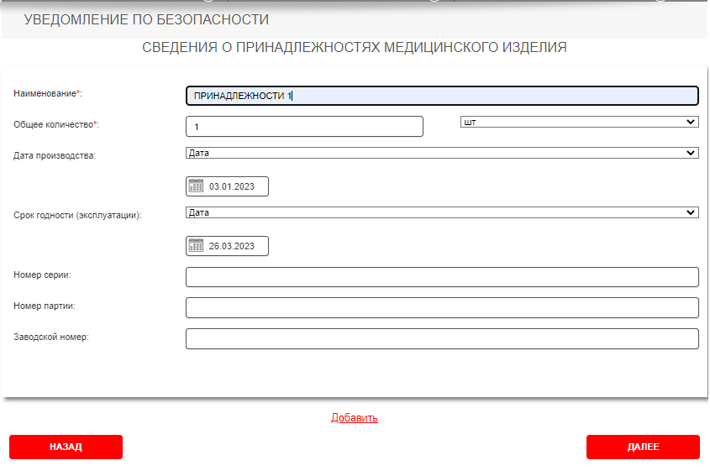
Рисунок 16 Сведения о принадлежностях медицинского изделия
Для в поля «Дата производства» доступны следующие варианты ответов:
- Дата (дд.мм.гггг) – выбранное значение не может быть больше текущей даты;
- Месяц/год - выбранное значение не может быть больше текущей даты;
- Текстовое поле – для ручного ввода значения даты;
- Неизвестно;
- Неприменимо.
Для поля «Срок годности (эксплуатации)» доступны следующие варианты ответов:
- Дата (дд.мм.гггг) – выбранное значение не может быть меньше текущей даты;
- Месяц/год - выбранное значение не может быть меньше текущей даты;
- Временной интервал – для указания значения в виде интервала лет/дней/месяцев;
- Текстовое поле – для ручного ввода значения даты;
- Неизвестно;
- Неприменимо;
- Не ограничен.
При необходимости ввести сведения о нескольких принадлежностях изделия, нужно нажать на кнопку «Добавить», после чего блок полей для ввода сведений о принадлежностях изделия продублируется.
В случае, если добавлен лишний блок полей, его можно удалить, нажав для этого одноименную кнопку.
    - Дополнительная информация
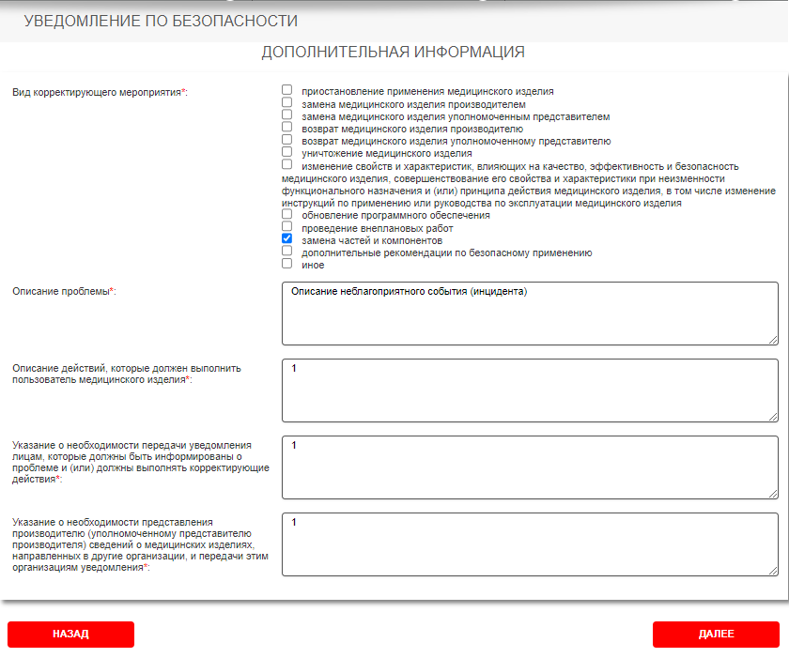
Рисунок 17 Дополнительная информация
На шаге «Дополнительная информация» заявителю необходимо заполнить следующие поля (все поля обязательны для заполнения) (Рисунок 17):
- Вид корректирующего мероприятия (поле с возможностью множественного выбора);
- Описание проблемы (текстовое поле);
- Описание действий, которые должен выполнить пользователь медицинского изделия (текстовое поле);
- Указание о необходимости передачи уведомления лицам, которые должны быть информированы о проблеме и (или) должны выполнять корректирующие действия (текстовое поле);
- Указание о необходимости представления производителю (уполномоченному представителю производителя) сведений о медицинских изделиях, направленных в другие организации, и передачи этим организациям уведомления (текстовое поле);
    - Предварительный просмотр заполненного заявления
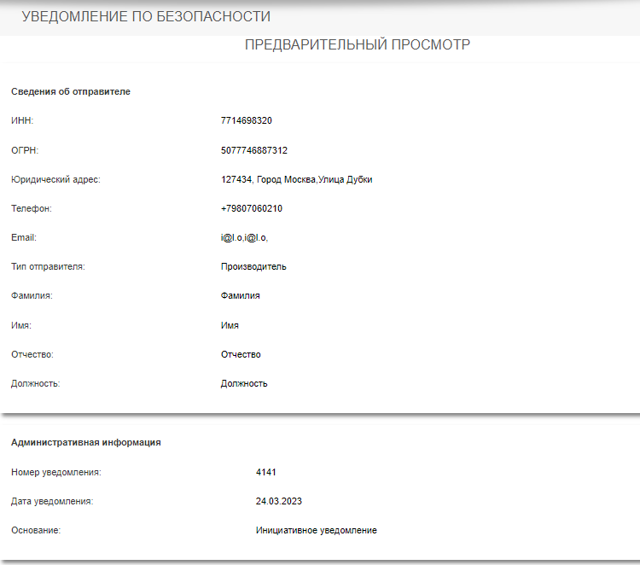
Рисунок 18 Предварительный просмотр заполненного заявления (Часть 1)
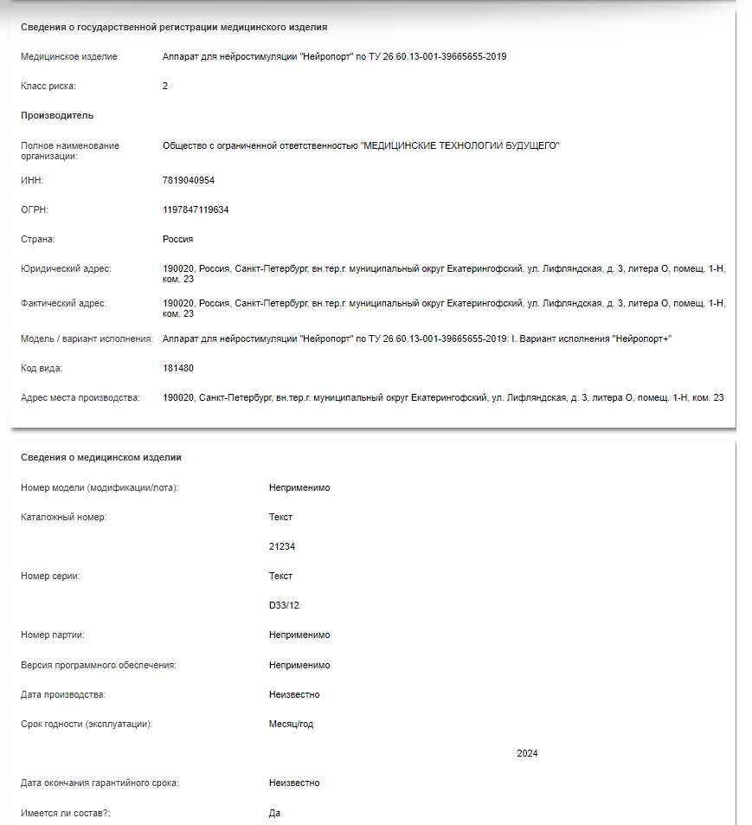
Рисунок 19 Предварительный просмотр заполненного заявления (Часть 2)
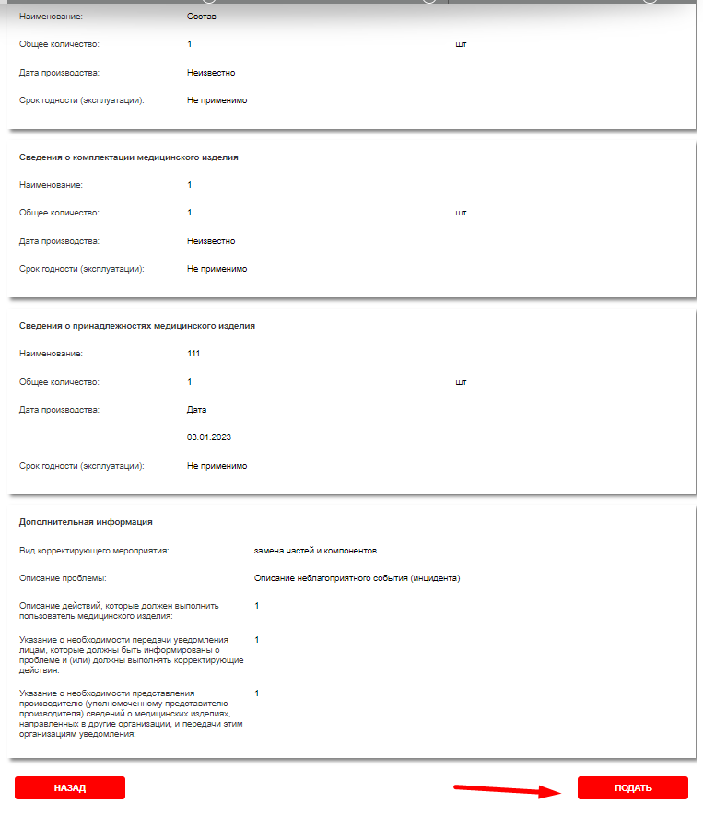
Рисунок 20 Предварительный просмотр заполненного заявления (Часть 3)
  - История
    - Просмотр истории подачи обращений / заявлений на получение государственной услуги
Для просмотра Истории подачи обращений/заявлений на получение государственной услуги необходимо перейти в раздел История.
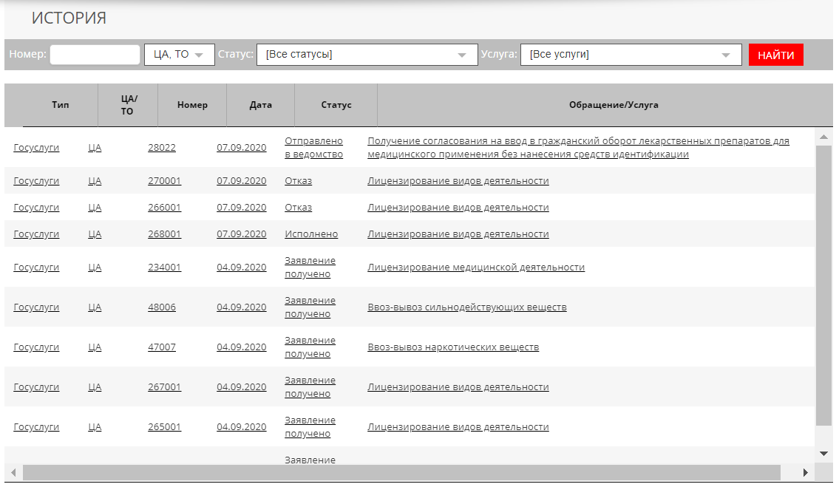
Рисунок 21 История
Описание формы История
Форма содержит поисковые фильтры:
- «Номер»;
- «Статус»;
- «Услуга»;
Для поиска необходимо обращения / заявления на получение государственной услуги необходимо настроить конфигурацию фильтров и нажать кнопку «».
Форма содержит таблицу «История» со столбцами:
- «Тип»;
- «Номер»;
- «Дата»;
- «Статус»;
- «Обращение/Услуга»;
    - Просмотр хода рассмотрения обращения / заявления на получение государственной услуги
Для просмотра хода рассмотрения обращения / заявления на получение государственной услуги:
- выбрать требуемую запись в таблице «История»;
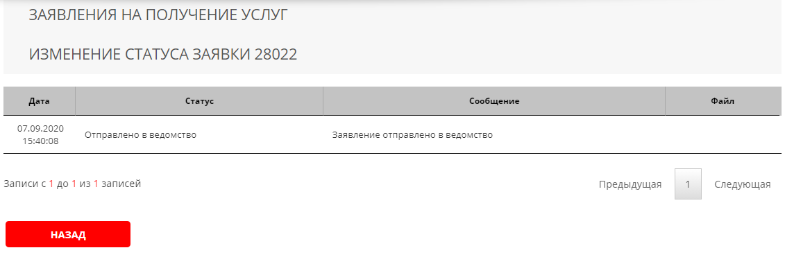
Рисунок 22 Ход рассмотрения

